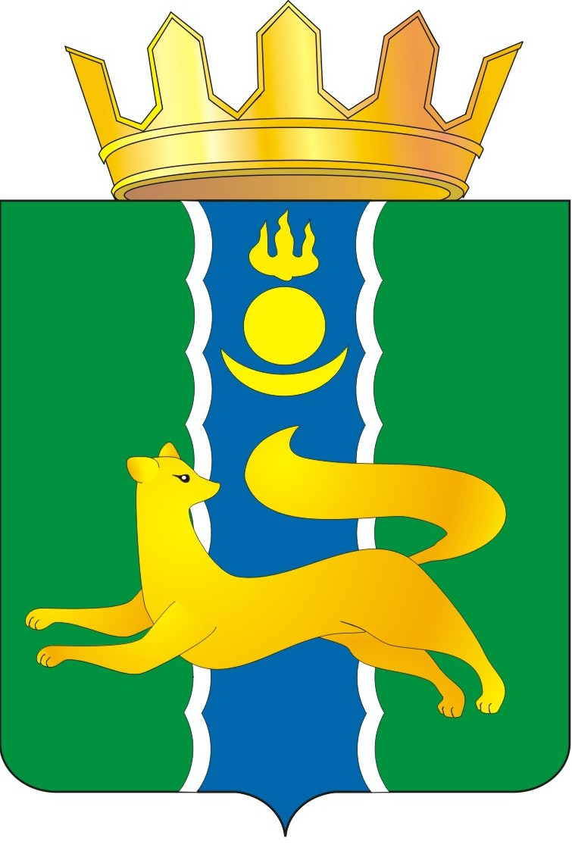  СОВЕТ ДЕПУТАТОВ МУНИЦИПАЛЬНОГО ОБРАЗОВАНИЯ  «БАРГУЗИНСКИЙ РАЙОН»  РЕШЕНИЕ |  |  | «БАРГАЖАНАЙ АЙМАГ»  ГЭhЭН НЮТАГАЙ  ЗАСАГАЙ БАЙГУУЛАМЖЫН  hУНГАМАЛНУУДАЙ ЗYБЛЭЛ  ШИИДХЭБЭРИ
от «11» марта 2025 года № 39

Об утверждении отчёта о результатах приватизации муниципального имущества
за 2024 год

В соответствии с Федеральным законом от 21 декабря 2001 года № 178-ФЗ «О приватизации государственного и муниципального имущества», Федеральным законом от 22 июля 2008 года № 159-ФЗ «Об особенностях отчуждения движимого и недвижимого имущества, находящегося в государственной или в муниципальной собственности и арендуемого субъектами малого и среднего предпринимательства, и о внесении изменений в отдельные законодательные акты Российской Федерации», решением Совета депутатов муниципального образования «Баргузинский район» от 12 ноября 2024 года № 14 «Об утверждении Положения о порядке приватизации муниципального имущества муниципального образования «Баргузинский район», решением Совета депутатов муниципального образования «Баргузинский район» от 27 декабря 2023 года № 285 «Об утверждении Прогнозного плана приватизации муниципального имущества муниципального образования «Баргузинский район» на 2024 год и основных направлений приватизации муниципального имущества на 2024 год»(в редакции решение от 16.07.2024 № 329), Совет депутатов муниципального образования «Баргузинский район» решил:
1. Утвердить прилагаемый отчёт о результатах приватизации муниципального имущества за 2024 год.
2. Настоящее Решение подлежит опубликованию на официальном сайте МО «Баргузинский район»- https://barguzinskij-r81.gosweb.gosuslugi.ru/.
3. Настоящее Решение вступает в силу со дня его подписания.

Председатель Совета депутатов
МО «Баргузинский район» З.Б-М. Сундаров

Приложение
к Решению Совета депутатов
МО «Баргузинский район»
от « 11 » марта 2025 года № 39

Отчёт о результатах приватизации муниципального имущества
за 2024 год

1.Перечень недвижимого имущества, приватизированного в 2024 году

№ п/п | Наименование имущества, местонахождение имущества, характеристики. | Способ  приватизации | Начальная(рыночная) стоимость | Продажная стоимость руб. | Наличие ограничений, обременений | Дата заключения договора | Срок  приватизации | Покупатель
1. | Нежилое здание, Водоколонка наливная Республика Бурятия, Баргузинский район, с.Баргузин, ул. Братьев Козулиных, д. 118, площадью 22,1 кв. м, год постройки - 1980.  Кадастровый номер 03:01:020127:143 | аукцион | 73124,40 (в т.ч. НДС) | 73124,40 (в т.ч. НДС) | нет | 06.12.2024 | декабрь 2024 года | Агафонов Александр Владимирович
Всего: |  |  | 73124,40 | 73124,40

2.Перечень движимого имущества, приватизированного в 2024 году

№ п/п | Наименование имущества, местонахождение имущества, характеристики. | Способ  приватизации | Начальная  (рыночная) стоимость | Продажная стоимость руб. | Наличие ограничений, обременений | Дата заключения договора | Срок  приватизации | Покупатель
1. | Автобус.  Марка: КАВЗ 397653. модификация: 51300К  № двигателя: 61020561.  Кузов №: 39765360040272.  Цвет кузова: золотисто- желтый.  Год выпуска: 2006.  ПТС (номер, дата выдачи): 45 МК 961817, 20.10.2006г. X1E39765360040272 | аукцион | 42000,00  (в т.ч. НДС) | 42000,00  (в т.ч. НДС) | нет | 24 апреля 2024г. | апрель 2024 года | Гармаев Зорикто Мунхоевич
Всего: |  |  | 42000,00 | 42000,00

